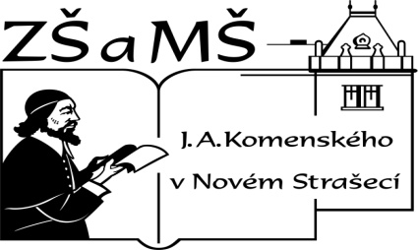
Základní škola a mateřská škola J. A. Komenského
v Novém Strašecí
Komenského nám. 209, 271 01 Nové Strašecí
tel. 311 240 401, 311 240 400, email: zsnovstra@email.cz

ČÍSLO PROJEKTU: 1.4 OP VK
NÁZEV: VY_22_INOVACE_23
AUTOR: Mgr. Dana Grillová
ŠKOLNÍ ROK: 2011-2012
ROČNÍK: 5

VZDĚLÁVACÍ OBLAST: Jazyk a jazyková komunikace
VZDĚLÁVACÍ OBOR: Cizí jazyk
TÉMATICKÝ OKRUH: Receptivní, produktivní a interaktivní řečové dovednosti
TÉMA: Domestic horse
ANOTACE: Žák si osvojí jazykové prostředky vztahující se k uvedenému tématu, rozumí myšlenkám čtenému textu a umí vyjádřit jeho obsah, tvoří otázky i odpovědí a rozšiřuje si vědomosti z oblasti živočišné říše. Práce se slovníkem.
KLÍČOVÁ SLOVA: horse.



- Vylušti křížovku.
slepice
myš
želva
ryba
včela

- Spoj slova.
hoof |  | mane |  | sight |  | hearing |  | highly |  | grain
zrak |  | vysoce |  | kopyto |  | obilné zrno |  | sluch |  | hříva
foal |  | birth
narození |  | hříbě

Domestic horse
It has got a powerful body and strong long legs. These long legs end with hooves. It has got short hair but the hair is long at the neck where it forms a mane. The tail has got long hair. It is a very fast animal. The sight, hearing and smell are highly evolved. It is a shy animal. It feeds on vegetable food, grass and grains. The female gives birth to one young. This foal can run after its birth. Some horses are useful for work, the lighter and faster ones are good at riding. Horses are very useful animals and live all over the world.

- Přečti a přelož.

- Utvoř otázky k textu (pracuj ve dvojici: otázka a odpověď).

- Utvoř z přídavného jména příslovce
slow →
high →
quick →
short →
dry →
shy →

- Do prázdného místa na obrázku dokresli další zvířátko, vybarvi a krátce popiš.
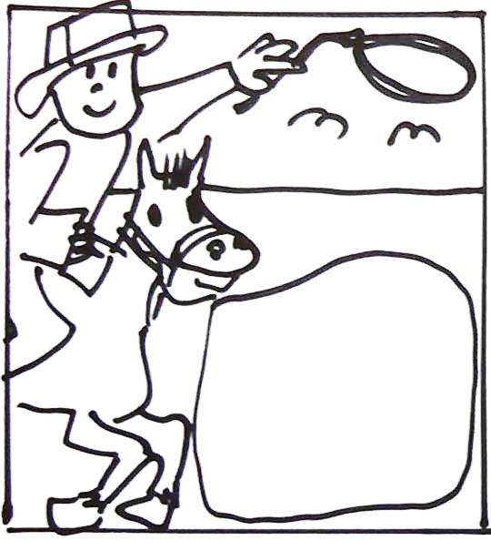

- Domysli příběh.
A boy lives in a small village. His name is Peter. He is ten years old. His sister is younger than him. She is eight years old and her name is Ann. Peter’s horse is Cesmina, Ann’s horse is Zaneta. One day Peter and Ann walked with them to the forest ….

References (použitá literatura)
Text a obrázek vytvořil autor.

